Prírodoveda 26.5.2020 4. ročník.
Úloha1: Rastliny spoločenstva lúk.
Napíš správnu odpoveď:

Kde vznikli lúky? -----------------------------------------------------------------------------------------------------
Čo sú byliny?-----------------------------------------------------------------------------------------------------------
Čo poskytujú byliny ostatným živým organizmom na lúke?
--------------------------------------------------------------------------------------------------------------------------- .

Úloha2: Vyhľadaj a zakrúžkuj ďalšie živé organizmy lúk.
MNJČAKANKAUYTREWLIENKAGHVFKRIŽIAKLO
LOKJHLEKNOEDCRFLIPNICASBOROVICAUYGCX

Úloha3: . Vyfarbi správnu odpoveď.
listy | koreň | kvety | stonku
Rumanček roľný je liečivá bylina. Ktorú časť z neho zbierame?

Úloha4: Zakrúžkuj správnu odpoveď.

Lúky tvoria prevažne:
a) kry
b) rastliny
c) stromy

Úloha5: Spoj čiarami správne pomenovania rastliniek.

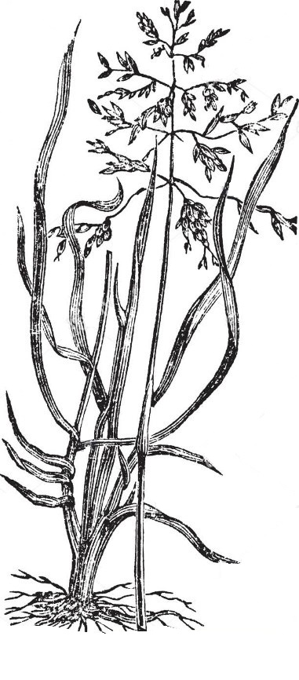
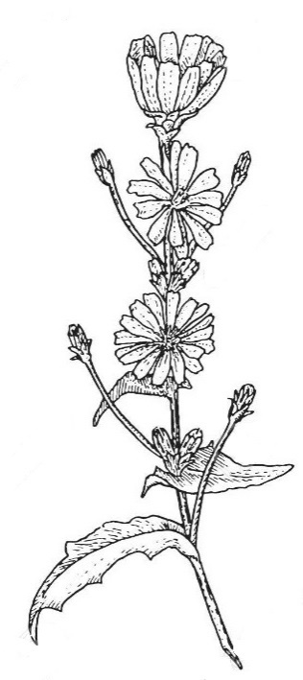
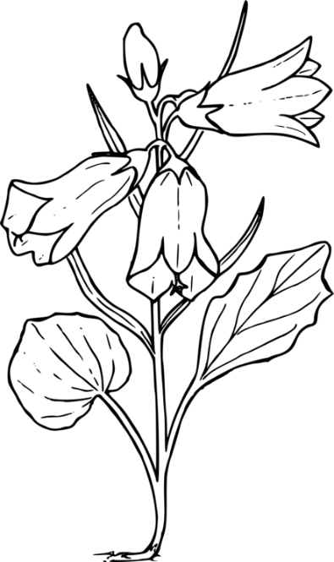
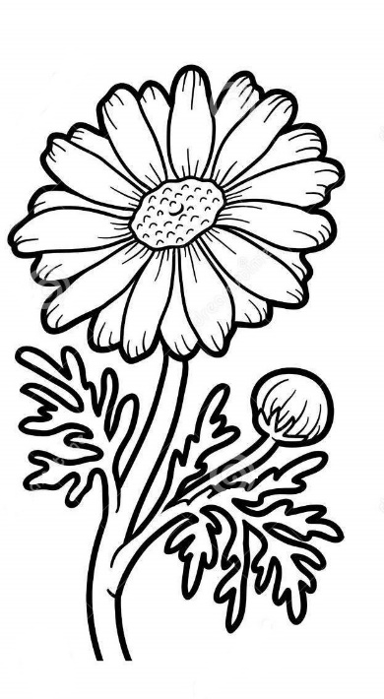
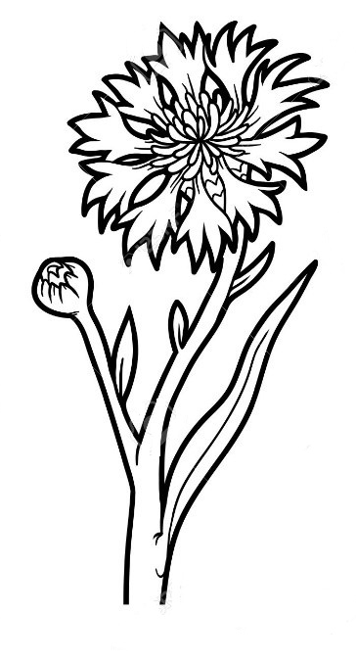
LIPNICA LÚČNA
ZVONČEK KONÁRISTÝ
RUMANČEK ROĽNÝ
NEVÄDZA POĽNÁ
ČAKANKA OBYČAJNÁ

